ANDREA FASCETTI
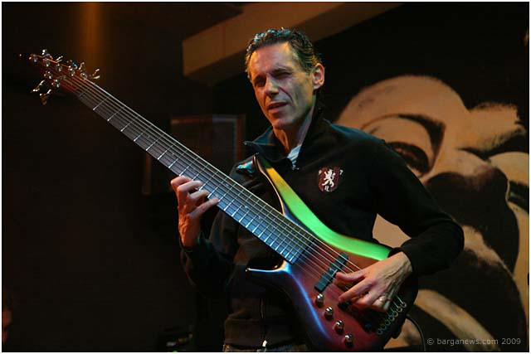
Suono il basso elettrico e il contrabbasso.
Suono principalmente il basso elettrico( a sette corde....). Purtroppo dal 2002 il mio braccio destro danneggiato non ne vuole piu' sapere del contrabbasso. Per continuare la mia carriera come musicista ho dovuto diminuire moltissimo l'uso di questo magnifico strumento.
Per onesta' devo ammettere pero' che ho sempre preferito il basso elettrico come mezzo di espressione.
La musica che preferisco è il jazz, anche se ho comunque interesse e rispetto per tutti i generi musicali.
Ho cominciato a suonare a 8 anni, prendendo la cosa sul serio però solo all' età di 17 anni. Provengo da una famiglia di musicisti. Sono stato avvicinato alla musica da mio nonno che era pianista. Ho cominciato a studiare seriamente negli anni ottanta, prima con un maestro privato e poi al Cpm di Milano.Il primo gruppo con cui ho girato in tour sono stati i Nomenclatura (una band indipendente) poi agli inizi degli anni' 90, ho fatto il "Nessuna resa mai" Tour con Massimo Priviero (prodotto da Little Steven). Ho frequentato il conservatorio di La Spezia, studiando contrabbasso con Gian Pietro Zampella. Ho suonato principalmente nei jazz clubs con Ernie Wilkins, Gianni Basso, Curtis Fuller , Massimo Manzi, Riccardo Arrighini, Riccardo Fioravanti , Riccardo Fassi , Mauro Grossi, Andrea Melani,Walter Paoli, Fulvio Sisti, Riccardo Forti, Andrea Garibaldi, Dimitri Espinoza, Renato Ughi, Mario Bracco, Andrea Tofanelli, Stefano Onorati, Franco Santarnecchi, Marco Bartalini, Nico Gori, Vittorio Alinari (in centinaia di date e nel suo disco Vespertilio), Mark Harris, Thomas Payne, Roberto Martinelli, Gian Luca Minguzzi, Scattt, Sysex Quartet, Kelly Hector, Carlo Marchi, Piero Frassi, F.a.m.a.Quartet, 20eme Bistrot Septet, Barga Jazz Big Band (no festival), DrJazz House Band(2000/2001), Fifth Avenue, First Level, Big Band Livio Marchetti, Versilia Big Band ed altri ancora.
Ho vinto Barga Jazz '96 con il trio di Riccardo Arrighini. Studio da alcuni anni con Charlie Banacos di Boston (insegnante di Mike Stern,Jeff Berlin,Jimmy Earl...) che ha cambiato letteralmente la mia "vita musicale". In questi ultimi anni ho suonato in moltissimi progetti di studio e nel 2001 ho fatto anche diverse esperienze come produttore.
Nel Luglio del 2008 è uscito finalmente il mio primo disco da solista dedicato alla musica di Steve Swallow.

